INSTITUTO POLITÉCNICO NACIONAL
Escuela Superior de Cómputo

Diseño de Casos de Uso

Prototipo de un sistema web de análisis conductual asistido por IA
en modelo de conducta depresiva en rata mediante Nado Forzado (FST)

TT 2026-B066
2026

Figura 5.4 — Visión general del sistema
Descripción y justificación de diseño
El diagrama de visión general muestra los tres actores del sistema y los cinco paquetes funcionales en los que se organizan los 29 requerimientos funcionales. Su propósito es dar una perspectiva global del alcance del sistema antes de detallar cada paquete en los diagramas subsecuentes.
El Investigador interactúa con los cinco paquetes, siendo el actor con mayor alcance funcional. El Administrador limita su participación a la gestión de usuarios (Paquete 1) y la administración del sistema (Paquete 5). El Worker, como proceso autónomo, ejecuta el pipeline de análisis conductual (Paquete 3) y dispara el borrado automático de videos transcurridos 30 días del análisis exitoso (Paquete 5).
Correcciones aplicadas respecto al diagrama original: se introduce la jerarquía de actores (Usuario autenticado ← Investigador / Administrador) para evitar duplicar las relaciones de autenticación; el Worker se tipifica como «system» para distinguirlo de actores humanos externos.

Diagrama (renderizado)
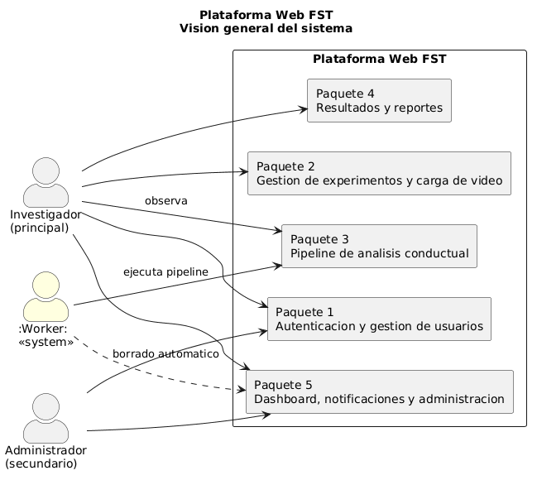
Figura 5.4 — Diagrama de casos de uso: visión general. TT 2026-B066

Código PlantUML
@startuml "Vision-General"
title Plataforma Web FST\nFigura 5.4 - Vision general del sistema

left to right direction
skinparam packageStyle rectangle
skinparam actorStyle awesome
skinparam usecase {
BackgroundColor White
BorderColor DarkSlateGray
}

actor "Investigador\n(principal)" as INV
actor "Administrador\n(secundario)" as ADMIN
actor ":Worker:\n<<system>>" as WRK #LightYellow

rectangle "Plataforma Web FST" {
rectangle "Paquete 1\nAutenticacion y gestion de usuarios" as P1
rectangle "Paquete 2\nGestion de experimentos y carga de video" as P2
rectangle "Paquete 3\nPipeline de analisis conductual" as P3
rectangle "Paquete 4\nResultados y reportes" as P4
rectangle "Paquete 5\nDashboard, notificaciones y administracion" as P5
}

INV --> P1
INV --> P2
INV --> P3 : observa
INV --> P4
INV --> P5

ADMIN --> P1
ADMIN --> P5

WRK --> P3 : ejecuta pipeline
WRK ..> P5 : borrado automatico

@enduml

Requerimientos Funcionales referenciados
ID | Módulo | Descripción | Prioridad | Actor
RF-01 | Autenticación | Iniciar sesión con correo @ipn.mx y contraseña. Mensaje de error genérico sin revelar campo fallido. | Alta | Investigador / Admin
RF-02 | Autenticación | Cerrar sesión de forma segura, invalidando el token JWT activo desde cualquier pantalla. | Alta | Investigador / Admin
RF-03 | Autenticación | Recuperar contraseña enviando un enlace de restablecimiento al correo registrado. | Media | Investigador
RF-04 | Autenticación | Gestionar dos roles: Investigador (sus experimentos) y Administrador (todo el sistema). | Alta | Sistema
RF-05 | Gestión de usuarios | Admin crea, modifica y desactiva cuentas. Contraseña temporal con cambio obligatorio al primer ingreso. | Alta | Admin
RF-06 | Gestión de usuarios | Investigador actualiza nombre, correo y contraseña desde su perfil. | Media | Investigador
RF-07 | Gestión de usuarios | Solo el Admin puede crear cuentas. No existe formulario público de registro. | Alta | Admin
RF-08 | Carga de video | Solo acepta archivos .mp4. Validación en el cliente antes de intentar subir al servidor. | Alta | Sistema
RF-09 | Carga de video | Permite subir DAY1 (20 min) y/o DAY2 (5 min). Máximo 2 videos por experimento. | Alta | Investigador
RF-10 | Carga de video | Valida que el video sea reproducible en el servidor antes de encolarlo. Rechaza con código de error claro. | Alta | Sistema
RF-11 | Carga de video | Al crear experimento: nombre, fecha, n.° animales (pred. 4, máx. 8), tratamiento y notas opcionales. | Alta | Investigador
RF-12 | Carga de video | El análisis se inicia automáticamente al completar carga y validación, sin intervención del Investigador. | Alta | Sistema
RF-13 | Análisis conductual | Pipeline de 4 etapas secuenciales: preprocesamiento → detección de cilindros → tracking → clasificación. | Alta | Sistema
RF-14 | Análisis conductual | Detectar cilindros con confianza ≥ 0.70. Si no se alcanza → pipeline se detiene y genera diagnóstico PDF. | Alta | Sistema
RF-15 | Análisis conductual | Progreso en tiempo real: barra % y etapa activa. Continúa en segundo plano si se cierra la pestaña. | Alta | Investigador
RF-16 | Análisis conductual | Si el análisis falla: código de error, descripción del problema y PDF de diagnóstico descargable. | Alta | Investigador
RF-17 | Análisis conductual | Clasificación cuadro a cuadro: nado activo, inmovilidad o escalamiento (mutuamente excluyentes). | Alta | Sistema
RF-18 | Resultados | Mostrar tiempo total (s) y porcentaje de cada conducta por animal y por sesión. | Alta | Investigador
RF-19 | Resultados | Desglose de conductas por minuto para cada animal (prioridad Media). | Media | Investigador
RF-20 | Resultados | Comparación DAY1 vs DAY2 con barras de distribución cuando ambos videos estén procesados. | Alta | Investigador
RF-21 | Resultados | Descarga de reporte en PDF y CSV desde la pantalla de resultados y desde el dashboard. | Alta | Investigador
RF-22 | Dashboard | Lista de experimentos del investigador: nombre, fecha, tratamiento, sesión, estado y accesos directos. | Alta | Investigador
RF-23 | Dashboard | Aviso visible cuando un video expira en < 7 días: nombre del experimento y fecha exacta. | Media | Sistema
RF-24 | Dashboard | Borrado automático de videos 30 días tras análisis exitoso, con aviso previo al investigador. | Media | Sistema
RF-25 | Dashboard | Resultados y reportes se conservan indefinidamente aunque el video original sea eliminado. | Alta | Sistema
RF-26 | Dashboard | Eliminar experimento desde el dashboard. Permanente e irreversible, con confirmación explícita. | Media | Investigador
RF-27 | Administración | Lista de todos los usuarios: correo, rol, estado, último acceso, n.° experimentos. Filtrable. | Media | Admin
RF-28 | Administración | Monitorear estado del sistema: uso de disco, cola, análisis activos, ETA. Alerta al 80 %. | Baja | Admin
RF-29 | Administración | Admin puede ver y gestionar los experimentos de cualquier investigador del sistema. | Media | Admin

Requerimientos No Funcionales referenciados
ID | Categoría | Descripción | Métrica / Criterio
RNF-13 | Concurrencia | Hasta 5 usuarios simultáneos y 2 análisis en paralelo sin degradar la interfaz. | Prueba de carga: 5 usuarios / 2 análisis

Reglas de Negocio referenciadas
ID | Regla | RFs relacionados
RN-01 | Error genérico en credenciales incorrectas; no especifica si falló el correo o la contraseña. | RF-01
RN-02 | Un video pertenece a exactamente un experimento. No puede reutilizarse en otro experimento. | RF-09
RN-03 | Un experimento tiene como máximo 2 videos: DAY1 (20 min) y DAY2 (5 min). | RF-09
RN-04 | El análisis lo inicia el sistema automáticamente. El Investigador no puede iniciarlo, pausarlo, cancelarlo ni reiniciarlo. | RF-12, RF-16
RN-05 | Videos borrados a 30 días tras análisis exitoso. Acción irreversible. Aviso con ≥ 7 días de anticipación. | RF-24, RF-23
RN-06 | Resultados y reportes (PDF y CSV) conservados indefinidamente aunque el video sea eliminado. | RF-25
RN-07 | En cada cuadro, a cada animal se le asigna exactamente una conducta (mutuamente excluyentes). | RF-17, RF-18
RN-08 | Investigador solo ve sus propios experimentos. Administrador puede ver los de cualquier investigador. | RF-04, RF-29
RN-09 | Eliminar experimento es permanente e irreversible. Requiere confirmación explícita del Investigador. | RF-26
RN-10 | Solo se acepta .mp4. Validación en el cliente antes de subir al servidor. | RF-08, RF-10
RN-11 | Detección de cilindros requiere confianza ≥ 0.70. Si no se alcanza → pipeline se detiene y genera diagnóstico. | RF-14, RF-16
RN-12 | Comparación DAY1 vs DAY2 solo disponible si ambos videos fueron procesados exitosamente. | RF-20
RN-13 | Si κ ≤ 0.80, nado activo y escalamiento se reportan juntos como 'conducta activa'. El reporte lo indica. | RF-17, RF-18
RN-14 | Máx. 8 animales por experimento. Predeterminado: 4. Aviso y confirmación si se supera. | RF-11
RN-15 | El nombre de experimento debe ser único por investigador, sin importar el estado del experimento existente. | RF-11, RF-22

Figura 5.4a — Paquete 1 — Autenticación y gestión de usuarios
Descripción y justificación de diseño
Este paquete modela todos los casos de uso relacionados con la identidad del usuario y el control de acceso al sistema. La autenticación se realiza mediante correo institucional @ipn.mx y contraseña, generando un token JWT con tiempo de expiración configurable.
La recuperación de contraseña se modela como «extend» de Iniciar sesión porque únicamente ocurre cuando el usuario olvida sus credenciales. La verificación de rol y permisos es un «include» obligatorio tanto en Iniciar sesión como en Cerrar sesión, ya que el sistema debe distinguir entre los roles Investigador y Administrador en toda operación protegida.
Correcciones aplicadas: se añade el caso de uso 'Crear cuenta de usuario' (RF-07) que estaba ausente en el diagrama original y no contaba con trazabilidad. Se descompone 'Gestionar cuenta' en las sub-acciones Modificar y Desactivar para mantener coherencia de granularidad. Se agrega la generalización de actores (Usuario autenticado).

Diagrama (renderizado)
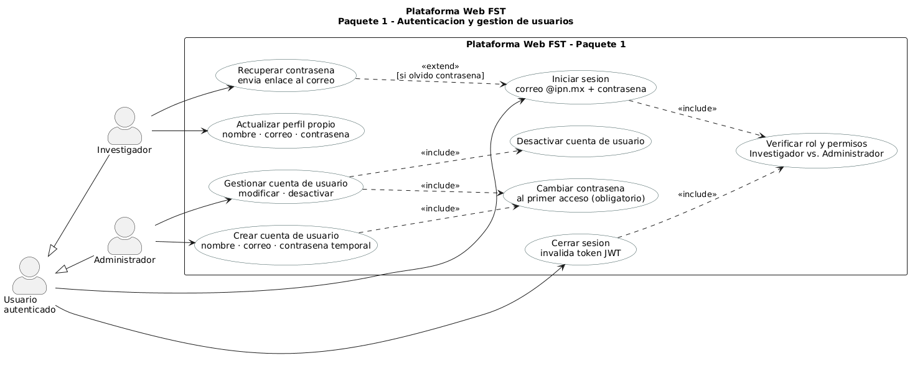
Figura 5.4a — Paquete 1: Autenticación y gestión de usuarios. RF-01..RF-07

Código PlantUML
@startuml "Figura-5.4a-Paquete1"
title Plataforma Web FST\nPaquete 1 - Autenticacion y gestion de usuarios

left to right direction
skinparam packageStyle rectangle
skinparam actorStyle awesome
skinparam usecase {
BackgroundColor White
BorderColor DarkSlateGray
}

actor "Usuario\nautenticado" as UA
actor "Investigador" as INV
actor "Administrador" as ADMIN

UA <|-- INV
UA <|-- ADMIN

rectangle "Plataforma Web FST - Paquete 1" {
usecase "Iniciar sesion\ncorreo @ipn.mx + contrasena" as UC11
usecase "Cerrar sesion\ninvalida token JWT" as UC12
usecase "Recuperar contrasena\nenvia enlace al correo" as UC13
usecase "Verificar rol y permisos\nInvestigador vs. Administrador" as UC14
usecase "Gestionar cuenta de usuario\nmodificar · desactivar" as UC15
usecase "Cambiar contrasena\nal primer acceso (obligatorio)" as UC15a
usecase "Desactivar cuenta de usuario" as UC15b
usecase "Actualizar perfil propio\nnombre · correo · contrasena" as UC16
usecase "Crear cuenta de usuario\nnombre · correo · contrasena temporal" as UC17
}

UA --> UC11
UA --> UC12
INV --> UC13
INV --> UC16
ADMIN --> UC15
ADMIN --> UC17

UC11 ..> UC14 : <<include>>
UC12 ..> UC14 : <<include>>
UC15 ..> UC15a : <<include>>
UC15 ..> UC15b : <<include>>
UC17 ..> UC15a : <<include>>

UC13 ..> UC11 : <<extend>>\n[si olvido contrasena]

@enduml

Requerimientos Funcionales referenciados
ID | Módulo | Descripción | Prioridad | Actor
RF-01 | Autenticación | Iniciar sesión con correo @ipn.mx y contraseña. Mensaje de error genérico sin revelar campo fallido. | Alta | Investigador / Admin
RF-02 | Autenticación | Cerrar sesión de forma segura, invalidando el token JWT activo desde cualquier pantalla. | Alta | Investigador / Admin
RF-03 | Autenticación | Recuperar contraseña enviando un enlace de restablecimiento al correo registrado. | Media | Investigador
RF-04 | Autenticación | Gestionar dos roles: Investigador (sus experimentos) y Administrador (todo el sistema). | Alta | Sistema
RF-05 | Gestión de usuarios | Admin crea, modifica y desactiva cuentas. Contraseña temporal con cambio obligatorio al primer ingreso. | Alta | Admin
RF-06 | Gestión de usuarios | Investigador actualiza nombre, correo y contraseña desde su perfil. | Media | Investigador
RF-07 | Gestión de usuarios | Solo el Admin puede crear cuentas. No existe formulario público de registro. | Alta | Admin

Requerimientos No Funcionales referenciados
ID | Categoría | Descripción | Métrica / Criterio
RNF-04 | Seguridad | Solo usuarios autenticados acceden al sistema. JWT con expiración configurable. Datos aislados por usuario. | JWT; aislamiento de datos por usuario
RNF-05 | Seguridad | Contraseñas cifradas con bcrypt + sal. Contraseñas temporales marcadas para cambio obligatorio. | bcrypt + sal; cambio al primer ingreso

Reglas de Negocio referenciadas
ID | Regla | RFs relacionados
RN-01 | Error genérico en credenciales incorrectas; no especifica si falló el correo o la contraseña. | RF-01

Figura 5.4b — Paquete 2 — Gestión de experimentos y carga de video
Descripción y justificación de diseño
Este paquete modela la creación de experimentos y el flujo completo de carga y validación de video FST. El Investigador puede crear un experimento de forma independiente antes de subir cualquier video; ambas acciones son iniciativas directas del actor.
Al subir un video se activa una cadena de tres «include» obligatorios y secuenciales: primero se valida que el archivo sea formato .mp4 en el cliente (RF-08), luego se verifica que el video sea reproducible en el servidor (RF-10), y finalmente el análisis se encola automáticamente sin intervención del Investigador (RF-12, RN-04).
Correcciones aplicadas: se introduce el actor ':Sistema: «system»' para los casos de uso reactivos ('Encolar análisis' y 'Notificar rechazo') que en el diagrama original flotaban sin actor iniciador. Se agrega el caso de uso 'Consultar estado de experimento' (RF-22 implícito) para completar la trazabilidad del ciclo de vida del experimento.

Diagrama (renderizado)
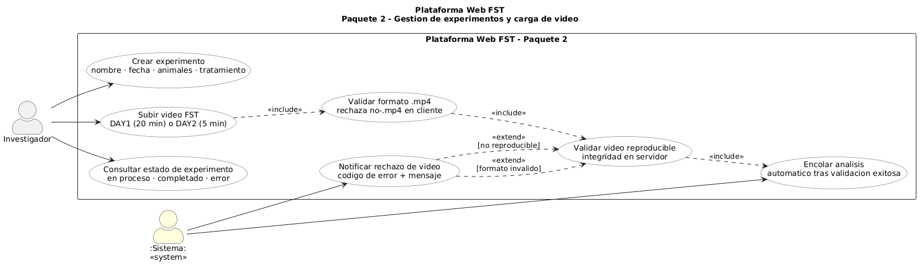
Figura 5.4b — Paquete 2: Gestión de experimentos y carga de video. RF-08..RF-12

Código PlantUML
@startuml "Figura-5.4b-Paquete2"
title Plataforma Web FST\nPaquete 2 - Gestion de experimentos y carga de video

left to right direction
skinparam packageStyle rectangle
skinparam actorStyle awesome
skinparam usecase {
BackgroundColor White
BorderColor DarkSlateGray
}

actor "Investigador" as INV
actor ":Sistema:\n<<system>>" as SYS #LightYellow

rectangle "Plataforma Web FST - Paquete 2" {
usecase "Crear experimento\nnombre · fecha · animales · tratamiento" as UC21
usecase "Subir video FST\nDAY1 (20 min) o DAY2 (5 min)" as UC22
usecase "Validar formato .mp4\nrechaza no-.mp4 en cliente" as UC23
usecase "Validar video reproducible\nintegridad en servidor" as UC24
usecase "Encolar analisis\nautomatico tras validacion exitosa" as UC25
usecase "Notificar rechazo de video\ncodigo de error + mensaje" as UC26
usecase "Consultar estado de experimento\nen proceso · completado · error" as UC27
}

INV --> UC21
INV --> UC22
INV --> UC27
SYS --> UC25
SYS --> UC26

UC22 ..> UC23 : <<include>>
UC23 ..> UC24 : <<include>>
UC24 ..> UC25 : <<include>>

UC26 ..> UC24 : <<extend>>\n[formato invalido]
UC26 ..> UC24 : <<extend>>\n[no reproducible]
@enduml

Requerimientos Funcionales referenciados
ID | Módulo | Descripción | Prioridad | Actor
RF-08 | Carga de video | Solo acepta archivos .mp4. Validación en el cliente antes de intentar subir al servidor. | Alta | Sistema
RF-09 | Carga de video | Permite subir DAY1 (20 min) y/o DAY2 (5 min). Máximo 2 videos por experimento. | Alta | Investigador
RF-10 | Carga de video | Valida que el video sea reproducible en el servidor antes de encolarlo. Rechaza con código de error claro. | Alta | Sistema
RF-11 | Carga de video | Al crear experimento: nombre, fecha, n.° animales (pred. 4, máx. 8), tratamiento y notas opcionales. | Alta | Investigador
RF-12 | Carga de video | El análisis se inicia automáticamente al completar carga y validación, sin intervención del Investigador. | Alta | Sistema

Requerimientos No Funcionales referenciados
ID | Categoría | Descripción | Métrica / Criterio
RNF-07 | Compatibilidad | Funciona en Chrome, Firefox y Edge en versiones actuales sin instalación adicional. | Pruebas en los 3 navegadores actuales

Reglas de Negocio referenciadas
ID | Regla | RFs relacionados
RN-02 | Un video pertenece a exactamente un experimento. No puede reutilizarse en otro experimento. | RF-09
RN-03 | Un experimento tiene como máximo 2 videos: DAY1 (20 min) y DAY2 (5 min). | RF-09
RN-04 | El análisis lo inicia el sistema automáticamente. El Investigador no puede iniciarlo, pausarlo, cancelarlo ni reiniciarlo. | RF-12, RF-16
RN-10 | Solo se acepta .mp4. Validación en el cliente antes de subir al servidor. | RF-08, RF-10
RN-14 | Máx. 8 animales por experimento. Predeterminado: 4. Aviso y confirmación si se supera. | RF-11
RN-15 | El nombre de experimento debe ser único por investigador, sin importar el estado del experimento existente. | RF-11, RF-22

Figura 5.4c — Paquete 3 — Pipeline de análisis conductual
Descripción y justificación de diseño
Este paquete modela la ejecución del pipeline de análisis conductual automatizado. El Worker, como actor autónomo con meta independiente, es el único que inicia la ejecución del pipeline mediante polling directo a la tabla jobs de PostgreSQL.
El caso de uso raíz 'Ejecutar pipeline' incluye obligatoriamente cuatro etapas secuenciales definidas por RF-13: preprocesamiento del video, detección de cilindros con YOLOv8 (confianza mínima 0.70), rastreo de animales con ByteTrack y clasificación de conductas por reglas geométricas. La corrección CLAHE es un «extend» condicional de la etapa de preprocesamiento que solo se activa cuando el contraste del video es insuficiente.
Correcciones aplicadas: se añaden notas UML que anclan visualmente las restricciones numéricas clave (umbral de confianza 0.70, coeficiente kappa 0.80) al diagrama. Se tipifica al Worker como «system». Se indica el orden de las etapas (1°, 2°, 3°, 4°).

Diagrama (renderizado)
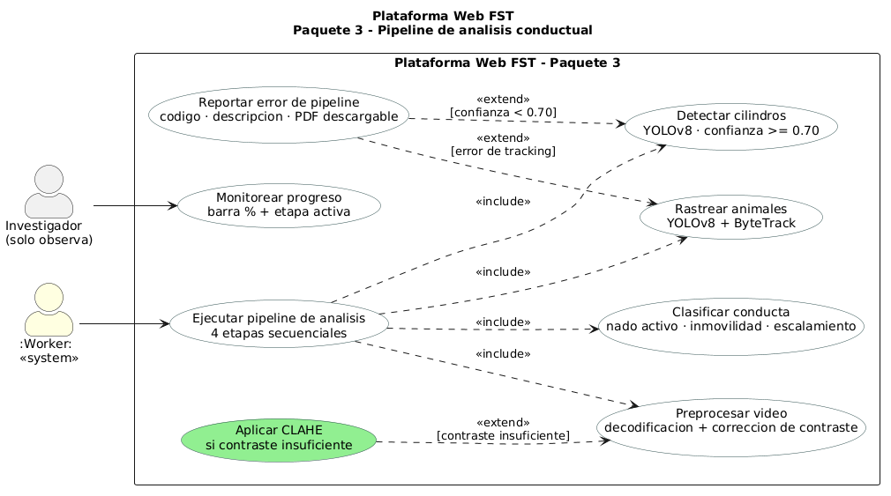
Figura 5.4c — Paquete 3: Pipeline de análisis conductual. RF-13..RF-17

Código PlantUML
@startuml "Figura-5.4c-Paquete3"
title Plataforma Web FST\nPaquete 3 - Pipeline de analisis conductual

left to right direction
skinparam packageStyle rectangle
skinparam actorStyle awesome
skinparam usecase {
BackgroundColor White
BorderColor DarkSlateGray
}

actor "Investigador\n(solo observa)" as INV
actor ":Worker:\n<<system>>" as WRK #LightYellow

rectangle "Plataforma Web FST - Paquete 3" {
usecase "Ejecutar pipeline de analisis\n4 etapas secuenciales" as UC30
usecase "Preprocesar video\ndecodificacion + correccion de contraste" as UC31
usecase "Aplicar CLAHE\nsi contraste insuficiente" as UC31a #LightGreen
usecase "Detectar cilindros\nYOLOv8 · confianza >= 0.70" as UC32
usecase "Rastrear animales\nYOLOv8 + ByteTrack" as UC33
usecase "Clasificar conducta\nnado activo · inmovilidad · escalamiento" as UC34
usecase "Monitorear progreso\nbarra % + etapa activa" as UC35
usecase "Reportar error de pipeline\ncodigo · descripcion · PDF descargable" as UC36
}

WRK --> UC30
INV --> UC35

UC30 ..> UC31 : <<include>>
UC30 ..> UC32 : <<include>>
UC30 ..> UC33 : <<include>>
UC30 ..> UC34 : <<include>>

UC31a ..> UC31 : <<extend>>\n[contraste insuficiente]
UC36 ..> UC32 : <<extend>>\n[confianza < 0.70]
UC36 ..> UC33 : <<extend>>\n[error de tracking]

@enduml

Requerimientos Funcionales referenciados
ID | Módulo | Descripción | Prioridad | Actor
RF-13 | Análisis conductual | Pipeline de 4 etapas secuenciales: preprocesamiento → detección de cilindros → tracking → clasificación. | Alta | Sistema
RF-14 | Análisis conductual | Detectar cilindros con confianza ≥ 0.70. Si no se alcanza → pipeline se detiene y genera diagnóstico PDF. | Alta | Sistema
RF-15 | Análisis conductual | Progreso en tiempo real: barra % y etapa activa. Continúa en segundo plano si se cierra la pestaña. | Alta | Investigador
RF-16 | Análisis conductual | Si el análisis falla: código de error, descripción del problema y PDF de diagnóstico descargable. | Alta | Investigador
RF-17 | Análisis conductual | Clasificación cuadro a cuadro: nado activo, inmovilidad o escalamiento (mutuamente excluyentes). | Alta | Sistema

Requerimientos No Funcionales referenciados
ID | Categoría | Descripción | Métrica / Criterio
RNF-01 | Rendimiento | Navegación e interacción < 3 s en el 95 % de las solicitudes en condiciones normales de red. | T. respuesta ≤ 3 s (95 %)
RNF-02 | Rendimiento | Análisis ≤ 20 min (DAY1, 20 min de video) y ≤ 8 min (DAY2, 5 min) en CPU. Mitad con GPU. | ≤ 20 min DAY1 / ≤ 8 min DAY2 en CPU

Reglas de Negocio referenciadas
ID | Regla | RFs relacionados
RN-04 | El análisis lo inicia el sistema automáticamente. El Investigador no puede iniciarlo, pausarlo, cancelarlo ni reiniciarlo. | RF-12, RF-16
RN-07 | En cada cuadro, a cada animal se le asigna exactamente una conducta (mutuamente excluyentes). | RF-17, RF-18
RN-11 | Detección de cilindros requiere confianza ≥ 0.70. Si no se alcanza → pipeline se detiene y genera diagnóstico. | RF-14, RF-16
RN-13 | Si κ ≤ 0.80, nado activo y escalamiento se reportan juntos como 'conducta activa'. El reporte lo indica. | RF-17, RF-18

Figura 5.4d — Paquete 4 — Resultados y reportes
Descripción y justificación de diseño
Este paquete modela la consulta y descarga de resultados del análisis conductual. El caso de uso base es 'Consultar resultados por animal', que muestra el tiempo en segundos y el porcentaje de cada conducta por animal y por sesión.
Dos extensiones opcionales amplían la vista de resultados: el desglose de conductas por minuto para cada animal (prioridad Media) y la comparación entre la sesión DAY1 y la sesión DAY2 mediante barras de distribución. Ambas son «extend» porque dependen de una acción explícita del Investigador.
Las descargas de reportes en CSV y PDF son acciones independientes iniciadas por el Investigador. Ambas incluyen obligatoriamente el caso de uso 'Generar archivo de reporte', que garantiza que el archivo sea creado y conservado indefinidamente en el servidor (RN-06), incluso si el video original ha sido eliminado.

Diagrama (renderizado)
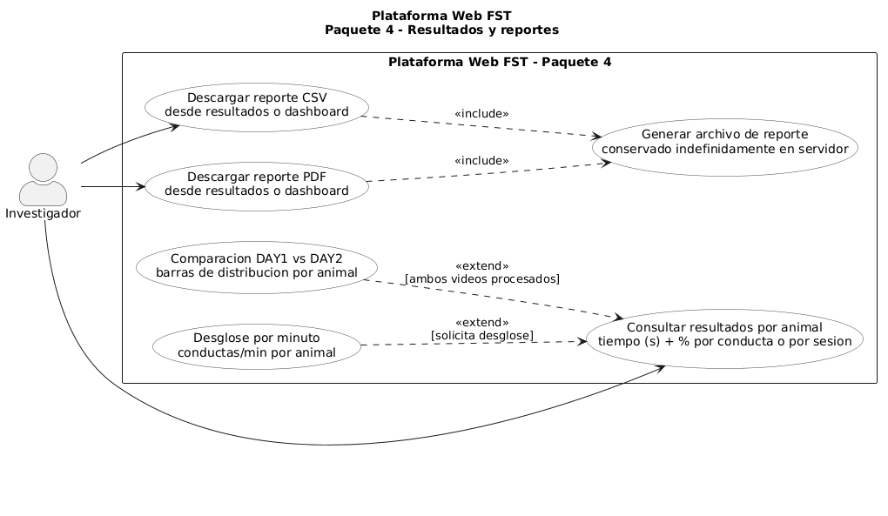
Figura 5.4d — Paquete 4: Resultados y reportes. RF-18..RF-21

Código PlantUML
@startuml "Figura-5.4d-Paquete4"
title Plataforma Web FST\nPaquete 4 - Resultados y reportes

left to right direction
skinparam packageStyle rectangle
skinparam actorStyle awesome
skinparam usecase {
BackgroundColor White
BorderColor DarkSlateGray
}

actor "Investigador" as INV

rectangle "Plataforma Web FST - Paquete 4" {
usecase "Consultar resultados por animal\ntiempo (s) + % por conducta o por sesion" as UC41
usecase "Desglose por minuto\nconductas/min por animal" as UC42
usecase "Comparacion DAY1 vs DAY2\nbarras de distribucion por animal" as UC43
usecase "Descargar reporte CSV\ndesde resultados o dashboard" as UC44
usecase "Descargar reporte PDF\ndesde resultados o dashboard" as UC45
usecase "Generar archivo de reporte\nconservado indefinidamente en servidor" as UC46
}

INV --> UC41
INV --> UC44
INV --> UC45

UC42 ..> UC41 : <<extend>>\n[solicita desglose]
UC43 ..> UC41 : <<extend>>\n[ambos videos procesados]

UC44 ..> UC46 : <<include>>
UC45 ..> UC46 : <<include>>

@enduml

Requerimientos Funcionales referenciados
ID | Módulo | Descripción | Prioridad | Actor
RF-18 | Resultados | Mostrar tiempo total (s) y porcentaje de cada conducta por animal y por sesión. | Alta | Investigador
RF-19 | Resultados | Desglose de conductas por minuto para cada animal (prioridad Media). | Media | Investigador
RF-20 | Resultados | Comparación DAY1 vs DAY2 con barras de distribución cuando ambos videos estén procesados. | Alta | Investigador
RF-21 | Resultados | Descarga de reporte en PDF y CSV desde la pantalla de resultados y desde el dashboard. | Alta | Investigador

Requerimientos No Funcionales referenciados
ID | Categoría | Descripción | Métrica / Criterio
RNF-01 | Rendimiento | Navegación e interacción < 3 s en el 95 % de las solicitudes en condiciones normales de red. | T. respuesta ≤ 3 s (95 %)

Reglas de Negocio referenciadas
ID | Regla | RFs relacionados
RN-06 | Resultados y reportes (PDF y CSV) conservados indefinidamente aunque el video sea eliminado. | RF-25
RN-12 | Comparación DAY1 vs DAY2 solo disponible si ambos videos fueron procesados exitosamente. | RF-20
RN-13 | Si κ ≤ 0.80, nado activo y escalamiento se reportan juntos como 'conducta activa'. El reporte lo indica. | RF-17, RF-18

Figura 5.4e — Paquete 5 — Dashboard, notificaciones y administración
Descripción y justificación de diseño
Este paquete concentra las funciones de supervisión del Investigador sobre sus experimentos, las notificaciones automáticas del sistema y el panel de administración exclusivo del Administrador.
El dashboard principal muestra la lista de experimentos del investigador activo. El aviso de expiración es un «extend» de 'Consultar dashboard' que se activa cuando algún video está a menos de 7 días de ser eliminado automáticamente. La eliminación de experimentos requiere siempre una confirmación explícita del Investigador, modelada como «include» obligatorio, dado que la acción es permanente e irreversible.
El panel de administración es exclusivo del Administrador e incluye: lista de todos los usuarios filtrable por rol y estado, monitoreo del estado del sistema con alerta al 80 % de uso de disco, y gestión de experimentos de cualquier investigador.
Correcciones aplicadas: se añade el caso de uso 'Filtrar / buscar experimentos' que estaba implícito en RF-22 sin cobertura explícita. Se introduce el actor ':Sistema: «system»' para el aviso de expiración. El Worker se tipifica correctamente como «system».

Diagrama (renderizado)
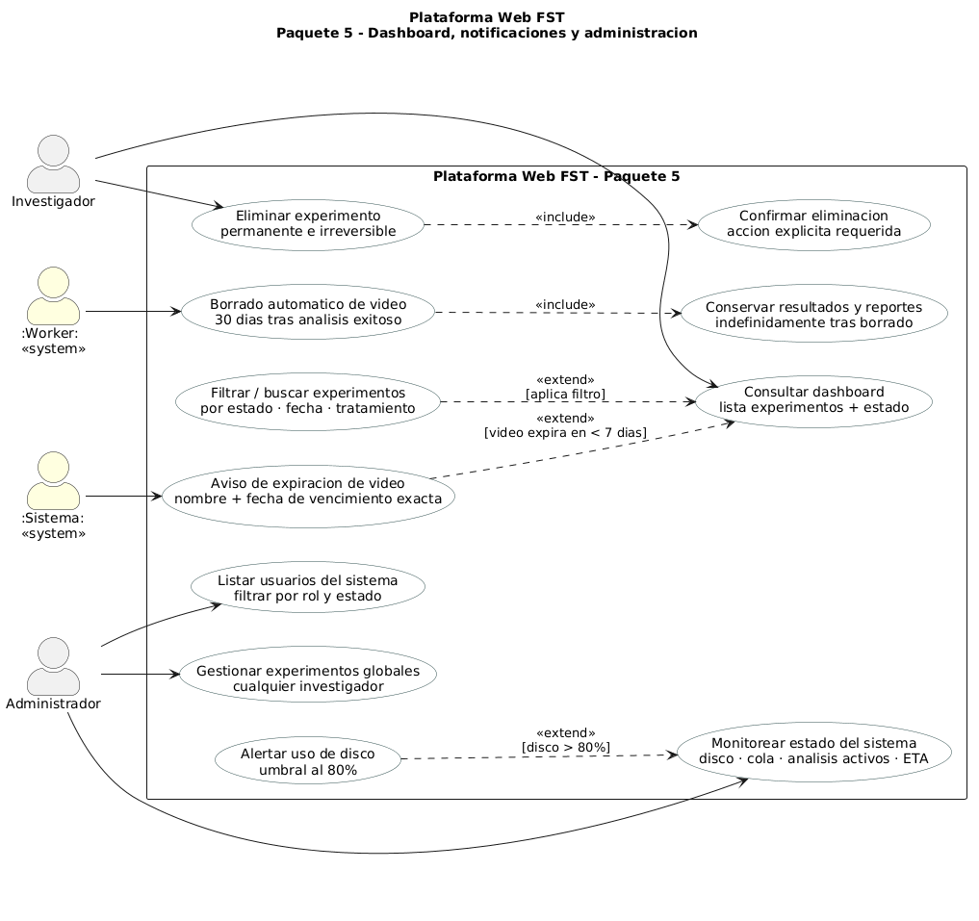
Figura 5.4e — Paquete 5: Dashboard, notificaciones y administración. RF-22..RF-29

Código PlantUML
@startuml "Figura-5.4e-Paquete5"
title Plataforma Web FST\nPaquete 5 - Dashboard, notificaciones y administracion

left to right direction
skinparam packageStyle rectangle
skinparam actorStyle awesome
skinparam usecase {
BackgroundColor White
BorderColor DarkSlateGray
}

actor "Investigador" as INV
actor "Administrador" as ADMIN
actor ":Worker:\n<<system>>" as WRK #LightYellow
actor ":Sistema:\n<<system>>" as SYS #LightYellow

rectangle "Plataforma Web FST - Paquete 5" {
usecase "Consultar dashboard\nlista experimentos + estado" as UC51
usecase "Filtrar / buscar experimentos\npor estado · fecha · tratamiento" as UC51a
usecase "Aviso de expiracion de video\nnombre + fecha de vencimiento exacta" as UC52
usecase "Eliminar experimento\npermanente e irreversible" as UC53
usecase "Confirmar eliminacion\naccion explicita requerida" as UC53a
usecase "Borrado automatico de video\n30 dias tras analisis exitoso" as UC54
usecase "Conservar resultados y reportes\nindefinidamente tras borrado" as UC55
usecase "Listar usuarios del sistema\nfiltrar por rol y estado" as UC56
usecase "Monitorear estado del sistema\ndisco · cola · analisis activos · ETA" as UC57
usecase "Alertar uso de disco\numbral al 80%" as UC57a
usecase "Gestionar experimentos globales\ncualquier investigador" as UC58
}

INV --> UC51
INV --> UC53
ADMIN --> UC56
ADMIN --> UC57
ADMIN --> UC58
WRK --> UC54
SYS --> UC52

UC52 ..> UC51 : <<extend>>\n[video expira en < 7 dias]
UC51a ..> UC51 : <<extend>>\n[aplica filtro]
UC57a ..> UC57 : <<extend>>\n[disco > 80%]

UC53 ..> UC53a : <<include>>
UC54 ..> UC55 : <<include>>

@enduml

Requerimientos Funcionales referenciados
ID | Módulo | Descripción | Prioridad | Actor
RF-22 | Dashboard | Lista de experimentos del investigador: nombre, fecha, tratamiento, sesión, estado y accesos directos. | Alta | Investigador
RF-23 | Dashboard | Aviso visible cuando un video expira en < 7 días: nombre del experimento y fecha exacta. | Media | Sistema
RF-24 | Dashboard | Borrado automático de videos 30 días tras análisis exitoso, con aviso previo al investigador. | Media | Sistema
RF-25 | Dashboard | Resultados y reportes se conservan indefinidamente aunque el video original sea eliminado. | Alta | Sistema
RF-26 | Dashboard | Eliminar experimento desde el dashboard. Permanente e irreversible, con confirmación explícita. | Media | Investigador
RF-27 | Administración | Lista de todos los usuarios: correo, rol, estado, último acceso, n.° experimentos. Filtrable. | Media | Admin
RF-28 | Administración | Monitorear estado del sistema: uso de disco, cola, análisis activos, ETA. Alerta al 80 %. | Baja | Admin
RF-29 | Administración | Admin puede ver y gestionar los experimentos de cualquier investigador del sistema. | Media | Admin

Requerimientos No Funcionales referenciados
ID | Categoría | Descripción | Métrica / Criterio
RNF-08 | Almacenamiento | Videos borrados a los 30 días tras análisis exitoso. Resultados conservados indefinidamente. Aviso < 7 días. | Cron diario; aviso con días restantes
RNF-09 | Almacenamiento | Alerta al administrador al superar el 80 % de uso de disco. Limpieza automática al 90 %. | Umbral 80 % alerta / 90 % limpieza

Reglas de Negocio referenciadas
ID | Regla | RFs relacionados
RN-05 | Videos borrados a 30 días tras análisis exitoso. Acción irreversible. Aviso con ≥ 7 días de anticipación. | RF-24, RF-23
RN-06 | Resultados y reportes (PDF y CSV) conservados indefinidamente aunque el video sea eliminado. | RF-25
RN-08 | Investigador solo ve sus propios experimentos. Administrador puede ver los de cualquier investigador. | RF-04, RF-29
RN-09 | Eliminar experimento es permanente e irreversible. Requiere confirmación explícita del Investigador. | RF-26

